АДМИНИСТРАЦИЯ НЕФТЕЮГАНСКОГО РАЙОНА

ХАНТЫ-МАНСИЙСКОГО АВТОНОМНОГО ОКРУГА – ЮГРЫ

ГОСУДАРСТВЕННОЕ УПРАВЛЕНИЕ ОХРАНОЙ ТРУДА
НА ТЕРРИТОРИИ МУНИЦИПАЛЬНОГО ОБРАЗОВАНИЯ
НЕФТЕЮГАНСКИЙ РАЙОН

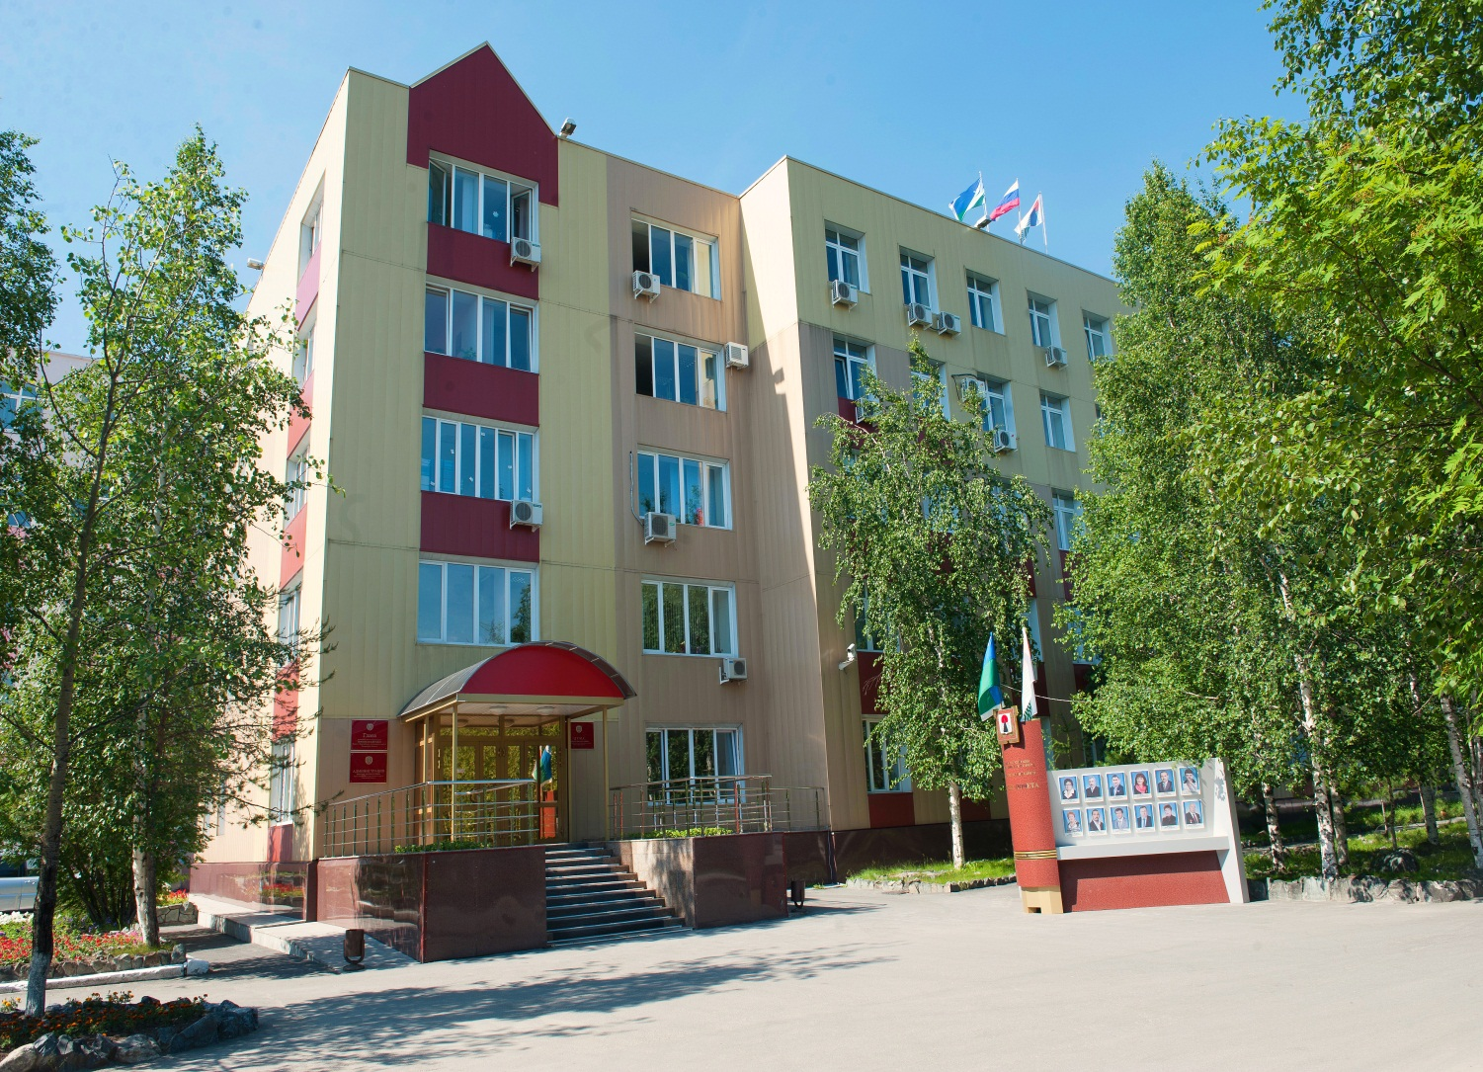

Нефтеюганский район

2014 год

ОБРАЩЕНИЕ
главы Нефтеюганского района
Владимира Николаевича Семёнова

Уважаемые работодатели и работники организаций всех форм собственности

Нефтеюганского района!

28 апреля Международной организацией труда (МОТ) объявлен Всемирным Днем охраны труда! Этот день отмечается с целью привлечения внимания мировой общественности к вопросам профилактики несчастных случаев и профессиональных заболеваний, сохранения жизни и здоровья работников в процессе трудовой деятельности. Всемирный день охраны труда отмечается более чем в 100 странах мира.
Муниципальное образование Нефтеюганский район полностью поддерживает инициативы МОТ, активно их реализует, в пределах своих полномочий. Созданы и эффективно работают Нефтеюганская муниципальная трехсторонняя комиссия по регулированию социально-трудовых отношений, межведомственная комиссия по охране труда. Развивается социальное партнерство, совершенствуется система взаимоотношений органов местного самоуправления, бизнеса и профсоюзов. Реализуется трёхстороннее Соглашение на 2012 – 2015 годы. Принята новая муниципальная программа «Улучшение условий и охраны труда, развитие социального партнерства муниципального образования Нефтеюганский район на 2014-2020 годы». Работа администрации Нефтеюганского района по соблюдению требований охраны труда проводится в тесном сотрудничестве с Правительством и Думой Ханты-Мансийского автономного округа – Югры, Департаментом труда и занятости автономного округа, с муниципальными образованиями Нефтеюганского региона. Наш передовой опыт совместной работы был опубликован в федеральном журнале «Государственный надзор».
Обращаюсь к работодателям, руководителям организаций, трудовым коллективам района с предложением повысить внимание к проблемам безопасности труда, регулярно проводить дни охраны труда, конкурсы профессионального мастерства, семинары-совещания, «круглые столы» и другие мероприятия направленные на исключение профессиональных рисков и профессиональных заболеваний.
Обеспечение безопасности труда работников является важнейшим фактором устойчивого социально-экономического развития Нефтеюганского района и гарантирует населению возможность вести здоровую и продуктивную жизнь на протяжении всех этапов активной трудовой деятельности.
Пусть тема Всемирного дня охраны труда в 2014 году: «Охрана труда при использовании химических веществ на рабочих местах» найдет полное понимание в сердце каждого работодателя и работника.
Поздравляю трудовые коллективы организаций Нефтеюганского района со Всемирным днем охраны труда! Уверен, претворение в жизнь основной идеи Международной организации труда: «Достойный труд – это безопасный труд» - и в 2014 году останется для всех нас одной из главных задач в реализации конституционных прав граждан на труд в условиях соответствующих требованиям охраны труда!
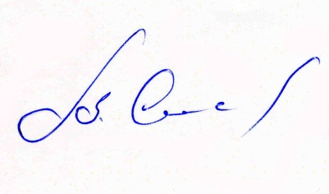

Глава Нефтеюганского района Владимир Семёнов

Государственное управление охраной труда

Согласно ст. 2 Конституции РФ человек, его права и свободы являются высшей ценностью. Признание, соблюдение и защита прав и свобод человека и гражданина - обязанность государства.

Каждый имеет право на труд в условиях, отвечающих требованиям безопасности и гигиены (ст. 37 Конституции РФ).
Государство гарантирует работникам защиту их права на труд в условиях, соответствующих требованиям охраны труда (ст. 220 Трудового кодекса РФ).
Основными направлениями государственной политики в области охраны труда являются:
обеспечение приоритета сохранения жизни и здоровья работников;
принятие и реализация федеральных законов и иных нормативных правовых актов Российской Федерации, законов и иных нормативных правовых актов субъектов Российской Федерации в области охраны труда, а также федеральных целевых, ведомственных целевых и территориальных целевых программ улучшения условий и охраны труда;
государственное управление охраной труда;
федеральный государственный надзор за соблюдением трудового законодательства и иных нормативных правовых актов, содержащих нормы трудового права, включающий в себя проведение проверок соблюдения государственных нормативных требований охраны труда;
государственная экспертиза условий труда;
установление порядка проведения специальной оценки условий труда и экспертизы качества проведения специальной оценки условий труда;
содействие общественному контролю за соблюдением прав и законных интересов работников в области охраны труда;
профилактика несчастных случаев и повреждения здоровья работников;
расследование и учет несчастных случаев на производстве и профессиональных заболеваний;
защита законных интересов работников, пострадавших от несчастных случаев на производстве и профессиональных заболеваний, а также членов их семей на основе обязательного социального страхования работников от несчастных случаев на производстве и профессиональных заболеваний;
установление гарантий и компенсаций за работу с вредными и (или) опасными условиями труда;
координация деятельности в области охраны труда, охраны окружающей среды и других видов экономической и социальной деятельности;
распространение передового отечественного и зарубежного опыта работы по улучшению условий и охраны труда;
участие государства в финансировании мероприятий по охране труда;
подготовка специалистов по охране труда и их дополнительное профессиональное образование;
организация государственной статистической отчетности об условиях труда, а также о производственном травматизме, профессиональной заболеваемости и об их материальных последствиях;
обеспечение функционирования единой информационной системы охраны труда;
международное сотрудничество в области охраны труда;
проведение эффективной налоговой политики, стимулирующей создание безопасных условий труда, разработку и внедрение безопасных техники и технологий, производство средств индивидуальной и коллективной защиты работников;
установление порядка обеспечения работников средствами индивидуальной и коллективной защиты, а также санитарно-бытовыми помещениями и устройствами, лечебно-профилактическими средствами за счет средств работодателей (ст. 210 Трудового кодекса РФ).

В соответствии со ст. 216 Трудового кодекса РФ государственное управление охраной труда осуществляется Правительством Российской Федерации непосредственно или по его поручению федеральным органом исполнительной власти, осуществляющим функции по выработке государственной политики и нормативно-правовому регулированию в сфере труда, а также другими федеральными органами исполнительной власти в пределах их полномочий.
Федеральные органы исполнительной власти, которым предоставлено право осуществлять отдельные функции по нормативно-правовому регулированию, специальные разрешительные, надзорные и контрольные функции в области охраны труда, обязаны согласовывать принимаемые ими решения в области охраны труда, а также координировать свою деятельность с федеральным органом исполнительной власти, осуществляющим функции по нормативно-правовому регулированию в сфере труда.
Государственное управление охраной труда на территориях субъектов Российской Федерации осуществляется федеральными органами исполнительной власти и органами исполнительной власти субъектов Российской Федерации в области охраны труда в пределах их полномочий. Отдельные полномочия по государственному управлению охраной труда могут быть переданы органам местного самоуправления в порядке и на условиях, которые определяются федеральными законами и законами субъектов Российской Федерации.
В целях государственного управления охраной труда Правительство Российской Федерации, уполномоченные федеральные органы исполнительной власти:
обеспечивают разработку нормативных правовых актов, определяющих основы государственного управления охраной труда;
разрабатывают федеральные целевые программы улучшения условий и охраны труда и обеспечивают контроль за их выполнением;
устанавливают порядок организации и проведения обучения по охране труда работников, в том числе руководителей организаций, а также работодателей - индивидуальных предпринимателей, проверки знания ими требований охраны труда, а также порядок организации и проведения обучения оказанию первой помощи пострадавшим на производстве, инструктажа по охране труда, стажировки на рабочем месте;
устанавливают порядок осуществления государственной экспертизы условий труда, порядок проведения специальной оценки условий труда;
разрабатывают меры экономического стимулирования деятельности работодателей по обеспечению безопасных условий труда;
обеспечивают взаимодействие федеральных органов исполнительной власти, органов исполнительной власти субъектов Российской Федерации, объединений работодателей, профессиональных союзов и их объединений по вопросам реализации государственной политики в области охраны труда;
координируют научно-исследовательские работы в области охраны труда и обеспечивают распространение передового отечественного и зарубежного опыта работы по улучшению условий и охраны труда;
организуют международное сотрудничество в области охраны труда;
исполняют иные полномочия в сфере государственного управления охраной труда в соответствии с федеральными законами и иными нормативными правовыми актами Российской Федерации.
В целях государственного управления охраной труда органы исполнительной власти субъектов Российской Федерации в области охраны труда:
обеспечивают реализацию на территории субъекта Российской Федерации государственной политики в области охраны труда и федеральных целевых программ улучшения условий и охраны труда;
разрабатывают и утверждают территориальные целевые программы улучшения условий и охраны труда и обеспечивают контроль за их выполнением;
координируют проведение на территории субъекта Российской Федерации в установленном порядке обучения по охране труда работников, в том числе руководителей организаций, а также работодателей - индивидуальных предпринимателей, проверки знания ими требований охраны труда, а также проведение обучения оказанию первой помощи пострадавшим на производстве;
осуществляют на территории субъекта Российской Федерации в установленном порядке государственную экспертизу условий труда;
организуют сбор и обработку информации о состоянии условий и охраны труда у работодателей, осуществляющих деятельность на территории субъекта Российской Федерации;
исполняют иные полномочия в сфере государственного управления охраной труда, не отнесенные к полномочиям федеральных органов исполнительной власти, в соответствии с законами и иными нормативными правовыми актами субъектов Российской Федерации.

Правовая основа деятельности

Конституция Российской Федерации (статьи 2, 7, 37, 41);
Трудовой кодекс Российской федерации;
Федеральный закон от 24.07.1998 № 125-ФЗ «Об обязательном социальном страховании от несчастных случаев на производстве и профессиональных заболеваний»;

Федеральный закон от 28.12.2013 № 426-ФЗ «О специальной оценке условий труда»;
Постановление Министерство труда и социального развития Российской Федерации от 24.10.2002 г. № 73 «Об утверждении форм документов, необходимых для расследования и учета несчастных случаев на производстве, и положения об особенностях расследования несчастных случаев на производстве в отдельных отраслях и организациях»;
Постановление Министерства труда и социального развития Российской Федерации и Министерство образования Российской Федерации от 13.01.2003 № 1/29 «Об утверждении порядка обучения по охране труда и проверки знаний требований охраны труда работников организаций»;
Приказ Министерства здравоохранения и социального развития Российской Федерации от 01.03.2012 № 181н «Об утверждении типового перечня ежегодно реализуемых работодателем мероприятий по улучшению условий и охраны труда и снижению уровней профессиональных рисков»;
Приказ Министерство труда и социальной защиты Российской Федерации от 24.06.2014 № 412н «Об утверждении типового положения о комитете (комиссии) по охране труда»;

Закон Ханты-Мансийского автономного округа - Югры от 10.02.1998 № 2-оз «Об охране труда в Ханты-Мансийском автономном округе – Югре»;

Закон Ханты-Мансийского автономного округа - Югры от 20.09.2010 № 142-оз «О ведомственном контроле за соблюдением трудового законодательства и иных нормативных правовых актов, содержащих нормы трудового права» (в редакции от 11.12.2013 № 129-оз);
Закон Ханты-Мансийского автономного округа - Югры от 27.05.2011 № 57-оз «О наделении органов местного самоуправления муниципальных образований Ханты-Мансийского автономного округа – Югры отдельными государственными полномочиями в сфере трудовых отношений и государственного управления охраной труда» (в редакции от 27.06.2014 № 52-оз);
Постановление Правительства Ханты-Мансийского автономного округа - Югры от 06.06. 2014 № 204-п «О концепции улучшения условий и охраны труда в Ханты-Мансийском автономном округе - Югре до 2030 года»;
Приказ Департамента труда и занятости населения Ханты-Мансийского автономного округа – Югры от 16.02.2012 № 1-нп «Об утверждении форм и сроков представления отчетов органами местного самоуправления об осуществлении переданных им отдельных полномочий по государственному управлению охраной труда и использованию предоставленных субвенций» (в ред. от 17.09.2013 № 22-нп, от 10.09.2014 № 21-нп);
Постановление администрации Нефтеюганского района от 11.08.2011 № 1317-па «Об утверждении рекомендаций по созданию системы управления охраной труда в организациях Нефтеюганского района»;
Постановлением администрации Нефтеюганского района от 29.12.2011 № 3387-па «О назначении уполномоченного органа»;
Постановление администрации района от 11.04.2012 № 1057-па «Об утверждении форм и сроков предоставления отчетов организациями, осуществляющих деятельность на территории муниципального образования Нефтеюганский район»;
Постановление администрации Нефтеюганского района от 16.04.2012 № 1081-па «О системе управления охраной труда в муниципальном образовании Нефтеюганский район»;
Постановление администрации Нефтеюганского района от 18.03.2013 № 797-па «О Межведомственной комиссии по охране труда муниципального образования Нефтеюганский район»;
Постановление администрации Нефтеюганского района от 26.06.2014 № 1287-па «Об осуществлении ведомственного контроля за соблюдением трудового законодательства и иных нормативных правовых актов, содержащих нормы трудового права, в муниципальных учреждениях и предприятиях Нефтеюганского района»;
Трехстороннее соглашение между органами местного самоуправления муниципального образования Нефтеюганский район, Нефтеюганским территориальным объединением работодателей, Нефтеюганским территориальным объединением организаций профсоюзов на 2012-2014 годы;
Соглашение о взаимодействии между Государственной инспекцией труда в Ханты-Мансийском автономном округе – Югре и муниципальным образованием Нефтеюганский район по реализации проекта «Добровольное декларирование работодателями Ханты-Мансийского автономного округа – Югры соответствия условий и охраны труда требованиям трудового законодательства и иных нормативных правовых актов, содержащих нормы трудового права».

Схема
взаимодействия органов местного самоуправления муниципального образования Нефтеюганский район, государственных и общественных учреждений, организаций, работодателей и работников в управлении охраной труда

Нефтеюганское территориальное
объединение работодателей

Нефтеюганское территориальное объединение организаций
профсоюзов

Работодатели (организации всех организационно-правовых
форм и форм собственности)

Межведомственная комиссия
по охране труда

Органы местного самоуправления
муниципального образования
Нефтеюганский район

Служба охраны труда организации,
специалисты по охране труда
Представительный орган
работников в организации, трудовые коллективы
Комитеты (комиссии)
по охране труда
Отдел социально-трудовых
отношений администрации Нефтеюганского района

Нефтеюганская муниципальная
трехсторонняя комиссия по регулированию социально-трудовых отношений

Государственная инспекция труда
в ХМАО-Югре

Территориальное отделение
Фонда социального страхования РФ

Департамент труда и занятости
населения Ханты-Мансийского
автономного округа - Югры

Территориальный отдел
Управления Роспотребнадзора
Управление Пенсионного фонда РФ
Обучающие организации по охране труда

Муниципальная программа Нефтеюганского района
«Улучшение условий и охраны труда, развитие социального партнерства
в муниципальном образовании Нефтеюганский район
на 2014-2020 годы»
С 1996 по 2013 годы на территории муниципального образования Нефтеюганский район успешно реализовано 6 ведомственных целевых программ по улучшению условий и охраны труда, регулированию социально-трудовых отношений, предусматривающих финансирование из местного бюджета.
Постановлением администрации Нефтеюганского района от 08.10.2013 № 2623-па утверждена новая муниципальная программа на 2014-2020 годы.

Межведомственная комиссия по охране труда МО Нефтеюганский район
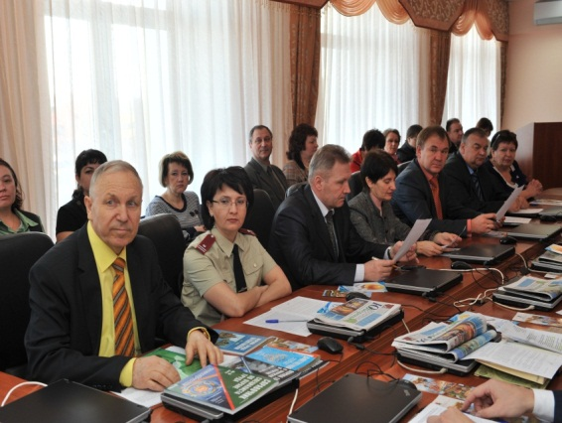
На расширенных заседаниях Межведомственной комиссии по охране труда рассматриваются вопросы обеспечения безопасности труда, соблюдения государственных нормативных требований охраны труда, соблюдения государственных нормативных требований охраны труда работодателями и работниками (их представителями), проводятся торжественные церемонии награждения организаций – участников и призеров районного смотра-конкурса.
Заседание Межведомственной комиссии по охране

Динамика несчастных случаев на производстве, произошедших в организациях Нефтеюганского района

н/с | 2010 год | 2011 год | 2012 год | 2013 год | 2014 год
групповые | 1 | 0 | 0 | 0 | 0
смертельные | 1 | 1 | 0 | 0 | 0
тяжелые | 6 | 4 | 0 | 1 | 0

Обучение и проверка знаний требований охраны труда работодателей и специалистов организаций района.
Динамка количество руководителей, специалистов, в том числе работодателей – индивидуальных предпринимателей, проходящих в лицензированных учебных центрах обучение и проверку знания требований охраны труда.

Обученные | 2010 год | 2011 год | 2012 год | 2013 год | 9 месяцев 2014 года
Руководители | 641 | 637 | 555 | 527 | 361
Специалисты | 1773 | 1809 | 2226 | 2116 | 1418
Всего | 2414 | 2446 | 2781 | 2643 | 1779

Муниципальный смотр – конкурс на лучшую организацию работы в области охраны труда и регулирования социально-трудовых отношений
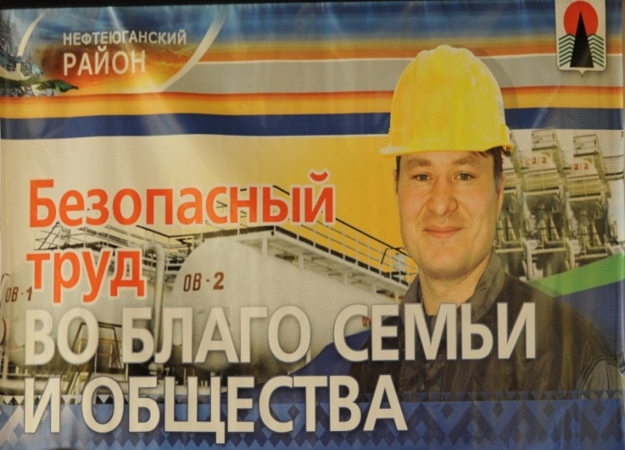
С целью повышения заинтересованности работодателей в создании здоровых и безопасных условий труда работников, изучения и распространения передового опыта в этой сфере в организациях Нефтеюганского района ежегодно проводятся смотры-конкурсы на лучшую организацию работы в области охраны труда и регулирования социально-трудовых отношений.
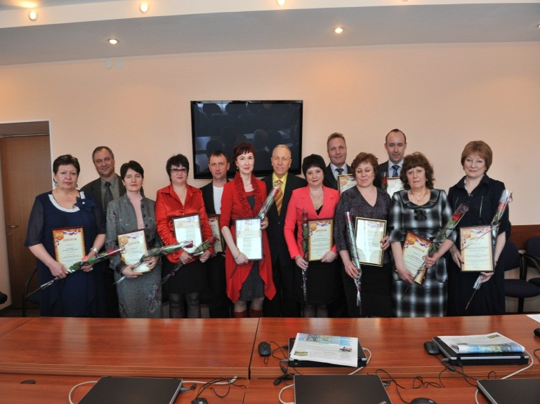
Всего за период с 2005 по 2014 годы в муниципальном образовании было проведено 10 смотров-конкурсов в области охраны труда. Конкурс проводится по номинациям: «Без травм и аварий», «Коллективный договор – основа трудовых отношений», «Комплексный подход – основа стабильных отношений», «Лучшая работа комитета (комиссии) по охране труда в организации», «Лучшая организация Нефтеюганского района по проведению работы по охране труда с численностью работающих 50 и более человек», «Лучшая организация Нефтеюганского района по проведению работы по охране труда с численностью работающих менее 50 человек», «Лучший кабинет по охране труда», «Лучший специалист по охране труда».
Победители смотра-конкурса в номинации: «Лучший специалист по охране труда»
Организации – победители муниципального смотра-конкурса становятся участниками и призерами окружных смотров-конкурсов, проводимых Правительством Ханты-Мансийского автономного округа – Югры.
Практика проведения смотров-конкурсов показала, что они являются действенной формой привлечения внимания работодателей в решении вопросов по созданию безопасных условий труда работников.
Награждение победителей и призеров смотров-конкурсов проводится в преддверии Всемирного дня охраны труда.
Темы Всемирного дня охраны труда подкреплены девизом муниципального образования Нефтеюганский район: «Безопасный труд во благо семьи и общества».

Методическое руководство работой служб охраны труда
В соответствии с законом Ханты-Мансийского автономного округа – Югры от 27.05.2011 № 57-оз «О наделении органов местного самоуправления муниципальных образований Ханты-Мансийского автономного округа – Югры отдельными государственными полномочиями в сфере трудовых отношений и государственного управления охраной труда» отделом социально-трудовых отношений администрации Нефтеюганского района оказывается методическая помощь руководителями и специалистам организаций Нефтеюганского района по вопросам охраны труда, трудовых отношений посредством проведения семинаров – совещаний, консультаций, размещения информации в средствах массовой информации.
В целях пропаганды достижений и передового опыта совместной работы Правительства Ханты-Мансийского автономного округа - Югры, Департамента труда и занятости населения автономного округа и муниципального образования Нефтеюганский район по соблюдению требований охраны труда и повышению правовой грамотности и правосознания жителей Нефтеюганского района по инициативе отдела социально-трудовых отношений сняты фильм «Право на достойный труд» и видеоролики «Гарантия безопасного труда» и «Законы. Дороги» по вопросам социального партнерства и охраны труда.
Разработаны методические рекомендации:
- порядок учета мнения выборного представительного органа работников при принятии работодателем локальных нормативных актов»;
- организация трудоустройства несовершеннолетних граждан;
- по применению вахтового метода организации работ;
- по заключению трудового договора;
- по организации охраны труда на малых предприятиях;
- по заключению коллективного договора;
- по разработке положения об оплате труда;
- суммированный учет рабочего времени;
- ученический договор: правоприменение;
- примерный перечень организационно - распорядительной документации по охране труда, которая должна быть в организации;
- рабочая программа обучения и проверки знаний требований охраны труда и пожарной безопасности;
- памятка работодателю и работнику при сокращении численности или штата организации.
На официальном сайте органов местного самоуправления Нефтеюганского района (www.admoil.ru) в разделе «Социальная сфера» постоянно обновляются рубрики: Трудовые отношения, Охрана труда, Трехсторонняя комиссия. Регулярно публикуются статьи в печатных изданиях, интервью на местном телевидении района.
Участие в международных выставках, конференциях, конгрессах

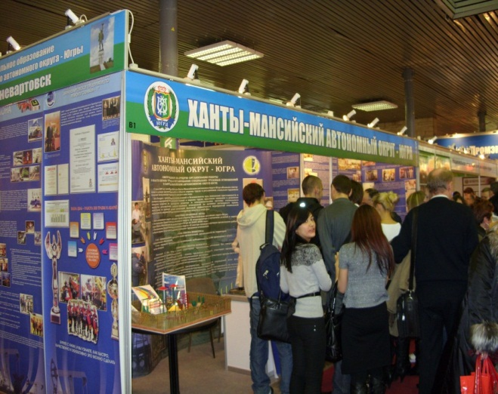
Нефтеюганский район регулярно участвует в международных выставках, конференциях, конгрессах с целью изучения и применения международного и отечественного передового опыта в области охраны труда и социального партнерства.
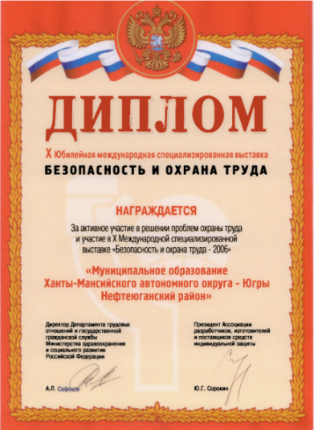
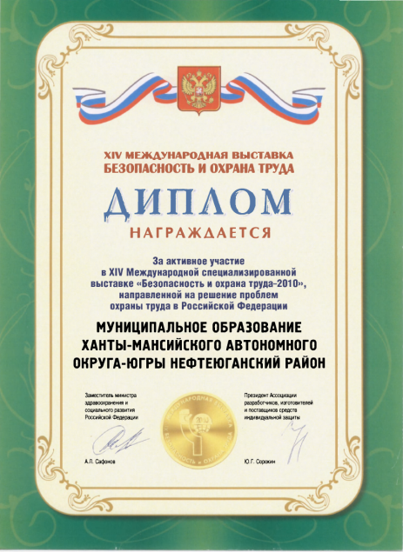

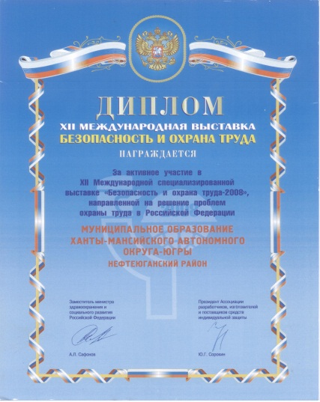
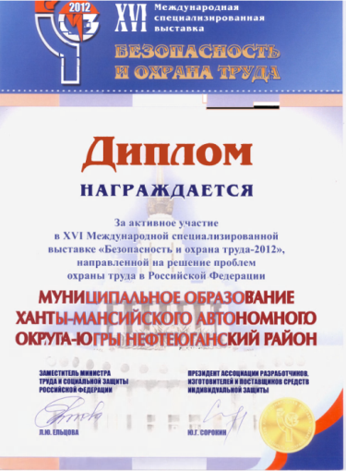

Работа администрации Нефтеюганского района направлена на решение основных задач, связанных с трудовой деятельностью работников, соблюдения требований охраны труда, развития и совершенствования социального партнерства, обеспечения взаимодействия органов местного самоуправления с работодателями, работниками и жителями Нефтеюганского района.
Реализацию государственной политики в области охраны труда без участия органов местного самоуправления не решить. Общеэкономический эффект социального партнерства проявляется в сокращении выплат пособий по временной нетрудоспособности, единовременных и ежемесячных выплат пострадавшим на производстве и их родственникам в связи с потерей кормильца, уменьшении расходов на медицинскую, профессиональную и социальную реабилитацию, в повышении безопасности труда, увеличении доходов организаций, а также налоговых поступлений в бюджеты всех уровней.
В совокупности все аспекты грамотных взаимоотношений социальных партнеров (органов местного самоуправления – работодателей - работников) гарантируют стабильность, повышают доверие и авторитет граждан ко всем уровням власти и прежде всего к Главе района, Думе района и по достоинству оцениваются населением Нефтеюганского района, общественными организациями и вышестоящими органами.

Контактная информация:
Отдел социально-трудовых отношений администрации Нефтеюганского района

Адрес: 628305, ул.Нефтяников, строение 8, Промзона, база АНР, г.Нефтеюганск.

Сайт: www.admoil.ru, e-mail: ot@admoil.ru
Начальник отдела | Захаров Александр Александрович | 25-02-18
Главный специалист | Кытманова Дина Михайловна | 22-55-61 факс
Главный специалист | Рошка Ирина Викторовна | 23-80-14
Ведущий инженер | Захаров Олег Александрович | 22-55-61 факс

